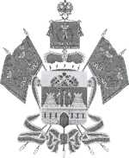  МИНИСТЕРСТВО ОБРАЗОВАНИЯ,  НАУКИ И МОЛОДЕЖНОЙ ПОЛИТИКИ КРАСНОДАРСКОГО КРАЯ  Государственное бюджетное учреждение  дополнительного образования  Краснодарского края  «Центр развития одаренности»  350000 г. Краснодар, ул. Красная, 76  тел. (861) 259-79-40  е-mail: cro.krd@mail.ru |   История 8 класс  контрольная работа № 3,  2018-2019 учебный год

Уважаемый участник!

При выполнении заданий Вам предстоит выполнить определённую работу, которую лучше организовать следующим образом:
‒ внимательно прочитайте задание;
‒ если Вы отвечаете на теоретический вопрос или решаете ситуационную задачу, обдумайте и сформулируйте конкретный ответ (ответ должен быть кратким) и его содержание впишите в отведённое поле, запись ведите чётко и разборчиво.
‒ при ответе на тесты определите верный ответ, обведите кружком цифру (цифры), соответствующую выбранному Вами ответу.
За каждый правильный ответ Вы можете получить определённое количество баллов, но не выше указанной максимальной оценки.
Максимальное количество баллов – 96.

Желаем успеха!

В заданиях 1–3 дайте один верный ответ. Ответ внесите в таблицу.

Задание 1. Прочитайте отрывок из труда арабского географа Ибн Русте. Определите, к какому хронологическому периоду относится данное описание.
«Булгар граничит с страной Буртас. Живут Булгаре на берегах реки, которая впадает в Хазарское море и прозывается Итиль, протекая между странами Хазар и Славян. Царь Булгар, Альмуш по имени, исповедует ислам».
1) III‒IV вв.
2) V‒VII вв.
3) IX‒X вв.
4) XII‒XIII вв.

Задание 2. Прочитайте отрывок из работы современного историка. Укажите имя князя, пропущенное в тексте.
«По немецким хроникам, в этой битве погибло 20 рыцарей (речь идёт о полноправных членах ордена, которых было всего 150 человек) и более полутысячи рядовых ратников. Немало было пленных. Успех новгородцев надолго умерил наступательный порыв рыцарей. Курши и жемайты восстали против ордена, успешно продолжил войну с ним литовский князь_______________».

1) Ягайло
2) Ольгерд
3) Витовт
4) Миндовг

Задание 3. Прочитайте отрывок из произведения древнерусской литературы и укажите его название.
«Подобало в то время старому помолодеть, а молодому плечи свои развернуть.
И говорит чернец Ослябя своему брату Пересвету-чернецу: «Брат Пересвет, вижу на теле твоём раны тяжкие, уже катиться, брат, твоей голове с плеч на траву ковыль, и моему сыну Якову лежать на зелёной ковыль-траве…»
1) «Слово о полку Игореве»
2) «Задонщина»
3) «Моление» Даниила Заточника
4) «Повесть о разорении Рязани Батыем»

Ответ:
1 | 2 | 3

Всего за задания 6 баллов.

В заданиях 4–6 выберите несколько верных ответов из предложенных. Ответы внесите в таблицу.

Задание 4. Какие из представленных ниже племён относятся к финно-угорской группе?
1) меря
2) ятвяги
3) весь
4) мордва
5) вятичи
6) жмудь

Задание 5. Какие из представленных ниже категорий населения, перечисленных в «Русской правде», относятся к зависимым?
1) закуп
2) рядович
3) огнищанин
4) холоп
5) волхв
6) дружинник

Задание 6. Через какие из представленных ниже городов проходил путь «из варяг в греки»?
1) Новгород
2) Псков
3) Переяславль
4) Старая Ладога
5) Великие Луки
6) Любеч
Ответ:
4 | 5 | 6
Всего за задания 9 баллов.

Задание 7. В приведённом ниже перечне представлены события древнерусской истории. Сгруппируйте данные события, назвав год и записав номера произошедших в этот год событий в таблицу.
1) захват Киева Батыем
2) солнечное затмение, описанное в знаменитом литературном
произведении
3) восшествие Владимира Мономаха на великокняжеский престол
4) разрушение Десятинной церкви
5) восстание посадского населения в Киеве
6) битва на реке Каяле
7) смерть Святополка Изяславовича
8) вхождение Волжской Булгарии в состав Золотой Орды
9) поход князя Игоря на половцев
Ответ:
Год
Событие
Всего за задание 12 баллов.

Задание 8. Что с исторической точки зрения объединяет перечисленные в ряду элементы? Дайте максимально точный ответ.

8.1. 907 г., 911 г., 944 г., 971 г.
8.2. Ногата, Гривна, Векша, Куна
Ответ:
8.1.__________________________________________________________
_____________________________________________________________
8.2.__________________________________________________________
_____________________________________________________________
Всего за задание 6 баллов.

Задание 9. Дайте краткое обоснование ряда (что объединяет перечисленные элементы с исторической точки зрения) и укажите, какой из элементов является лишним по данному основанию.
9.1. 972‒980 гг., 1015‒1019 гг., 1073‒1076 гг., 1125‒1132 гг.
9.2. 1016 г., 1380 г., 1497 г., 1550 г.

Ответ:
9.1.__________________________________________________________
_____________________________________________________________
9.2.__________________________________________________________
_____________________________________________________________
Всего за задание 6 баллов.

Задание 10. Расположите в хронологической последовательности:
А) битва на реке Сити
Б) начало первого крестового похода
В) первое летописное упоминание о Москве
Г) строительство Софийского Собора в Киеве
Д) Любечский съезд
Е) подписание «Великой Хартии вольностей»
Ответ:

Всего за задание 6 баллов.

Задание 11. Расположите в хронологической последовательности исторические события. Запишите буквы, которыми обозначены исторические события, в правильной последовательности в таблицу.
А) Куликовская битва
Б) Флорентийская уния
В) окончание Столетней войны
Г) «Стояние» на реке Угре
Д) начало междоусобной войны в Московском княжестве
Е) строительство церкви Вознесения в Коломенском

Ответ:
Всего за задание 6 баллов.

Задание 12. Определите пропущенные в тексте названия, слова, имена, даты, обозначенные порядковыми номерами. При необходимости при порядковых номерах даются пояснения о характере требуемой вставки. Необходимые вставки впишите рядом с соответствующими номерами в помещённую ниже таблицу.

«В 1326 году тверской князь (1 – имя) получил (2 – термин) на великое княжение (3 – название княжества). Но уже через год произошло событие, кардинально изменившее соотношение сил в борьбе за великокняжеский престол – в Твери вспыхнуло восстание.
В Тверь приехал ханский посол по имени (4), как его называют наши летописи, двоюродный брат хана. Посольство заняло княжеский дворец и, согласно летописям, чинило всяческие беззакония. 15 августа рано утром некий дьякон по прозвищу Дудко повёл лошадь к (5 – река), чтобы напоить её. Случившиеся на его пути татары, завидев «кобылицу младу и зело тучну», без лишних слов отняли лошадь. Дьякон стал вопить: «Люди тверские, не выдайте!» Между тверичами и татарами началась драка. Схватка переросла в побоище. Загудели тревожно городские колокола. Толпы народа собрались на (6 – орган самоуправления), где было решено всем городом выступить против ордынцев. Вооружившись чем попало, тверичи кинулись на врагов. Весь посольский отряд был уничтожен.
Узнав о случившемся, хан (7 – имя) послал на Тверь крупное войско. Призванный в (8 – государство), московский князь (9 – имя) шёл вместе с ним. Тверское княжество подверглось сильному разорению. Тверской князь бежал в Новгород; новгородцы его не приняли, и бывший великий князь отправился в соседний (10 – город). По вопросу о великом княжении хан принял неординарное решение: оно было поделено между двумя князьями: московским и суздальским».
Ответ:
1. | 6.
2. | 7.
3. | 8.
4. | 9.
5. | 10.

Всего за задание 10 баллов.
Задание 13. Перед Вами четыре пронумерованных изображения и схема. Изображённые на иллюстрациях исторические личности связаны с событиями, отражёнными на схеме. Внимательно рассмотрите предложенные изображения и схему и выполните задания.

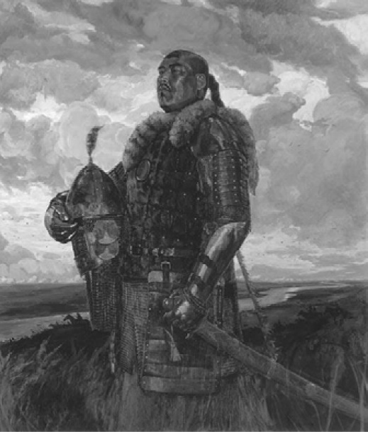  1. | 2.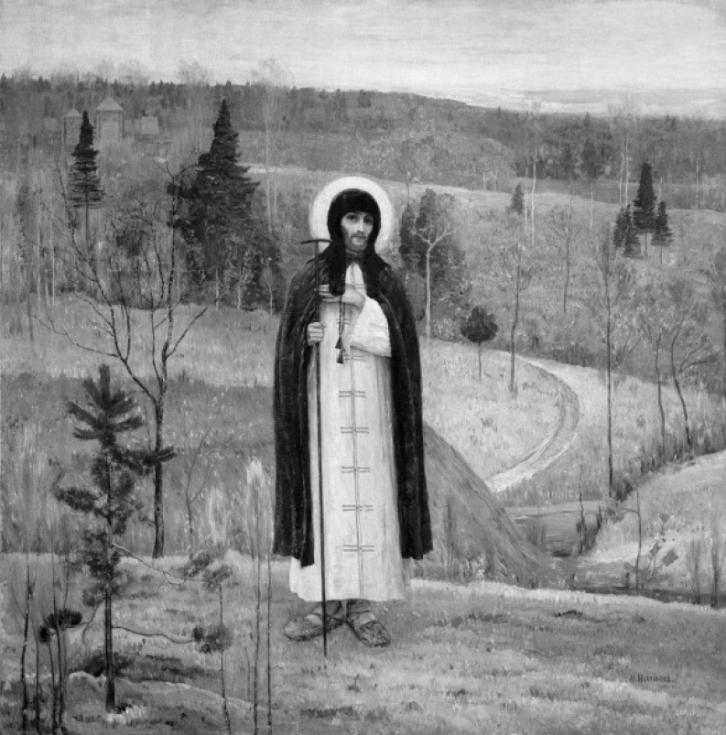
3.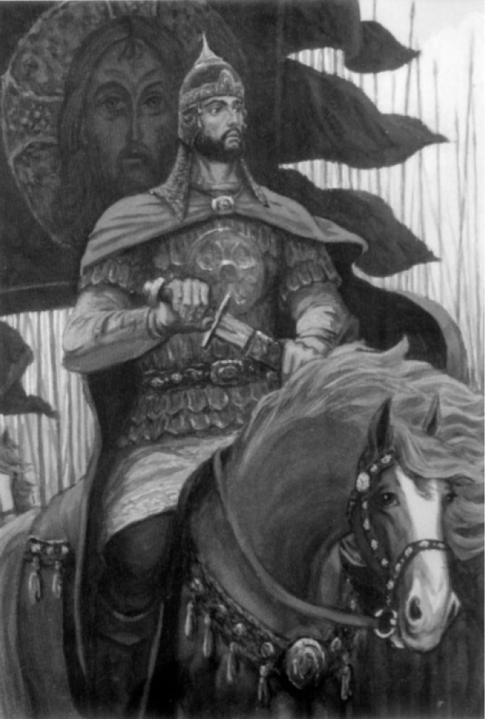 | 4.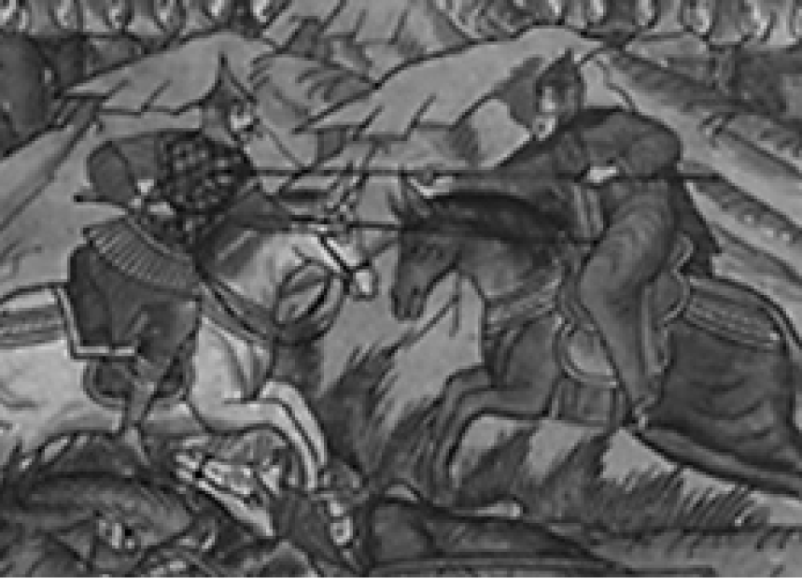

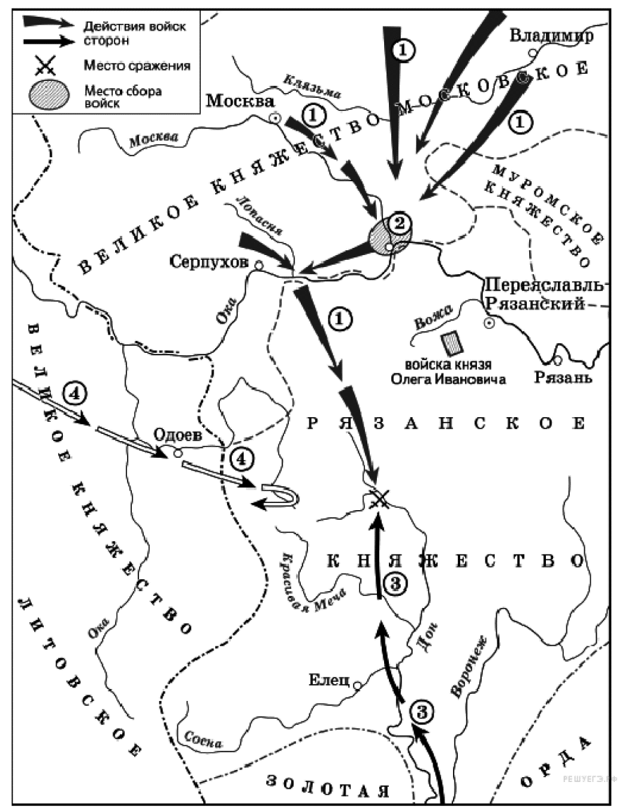
1. 1.1. Назовите битву, которая произошла в месте, обозначенном на схеме
специальным значком.
1.2. Напишите год, когда произошла эта битва.
Ответ:
1.1. _________________________________________________________________
1.2. _________________________________________________________________

2. Определите деятелей, изображённых на иллюстрациях.

Ответ:
1. __________________________________________________________________
2. __________________________________________________________________
3. __________________________________________________________________
4. ___________________
3. Назовите имя князя, при котором город, обозначенный на схеме цифрой 2, вошёл в состав Московского княжества.

Ответ:
_____________________________________________________________
4. Назовите, кто возглавлял войска, движение которых обозначено на схеме цифрой 4.
Ответ:
_____________________________________________________________
5. Назовите европейский город, пехотинцы которого принимали участие в битве в составе войска, движение которого обозначено на схеме цифрой 3.
Ответ:
_____________________________________________________________
6. Назовите любое внутриполитическое мероприятие, проведённое в русском княжестве в годы правления деятеля, осуществлявшего общее командование войсками, обозначенными на схеме цифрой 1.
Ответ:
_____________________________________________________________
Всего за задание 15 баллов.

Задание 14. Соотнесите исторического деятеля, изображённого на парсуне, с его описанием, сделанным историком Н. Костомаровым. Впишите имена этих деятелей в таблицу. В соответствующих столбцах укажите порядковый номер фрагмента описания исторического деятеля и цифровое обозначение народного восстания, современником которого он был.

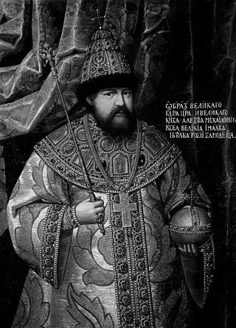  А) | 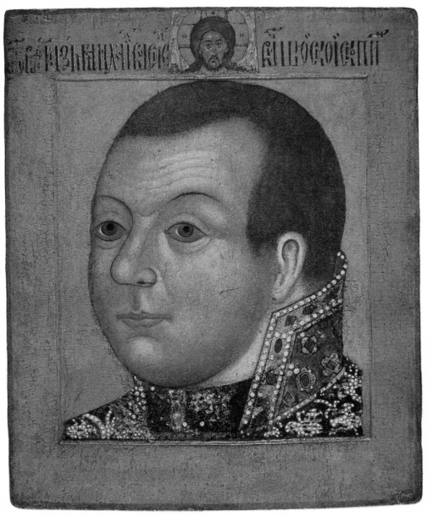  Б)
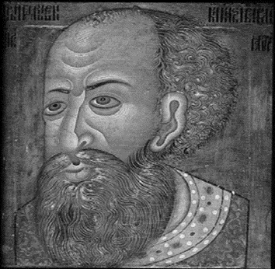  В) | 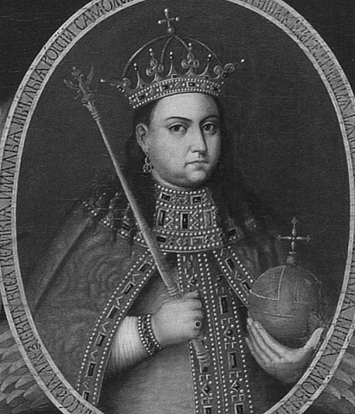  Г)

Цитаты из работы Н. Костомарова:

1. «Она более своих сестёр приблизилась к Фёдору и почти не отходила от него, когда он страдал своими недугами; таким образом она приучила бояр, являвшихся к царю, к своему присутствию, сама привыкла прислушиваться к разговорам о государственных делах и, вероятно, до известной степени уже участвовала в них при своём передовом уме. Ей было тогда за 25 лет. Иностранцам она казалась вовсе не красивою и отличалась тучностью; но последняя на Руси считалась красотою в женщине»

2. «Имел наружность довольно привлекательную: белый, румяный, с красивою окладистою бородою, хотя с низким лбом, крепкого телосложения и с кротким выражением глаз. От природы он отличался самыми достохвальными личными свойствами, был добродушен в такой степени, что заслужил прозвище «тишайшего», хотя по вспыльчивости нрава позволял себе грубые выходки с придворными, сообразно веку и своему воспитанию, и однажды собственноручно оттаскал за бороду своего тестя Милославского».

3. «Одарённый, как мы уже сказали, в высшей степени нервным темпераментом и с детства нравственно испорченный, уже в юности начал привыкать ко злу и, так сказать, находить удовольствие в картинности зла. Как всегда бывает с ему подобными натурами, он был до крайности труслив в то время, когда ему представлялась опасность, и без удержу смел и нагл тогда, когда был уверен в своей безопасности: самая трусость нередко подвигает таких людей на поступки, на которые не решились бы другие, более рассудительные».

4. «Слава его распространилась повсюду. Русские стали поговаривать, что следует царя низложить, а сделать царём его. Прокопий Ляпунов прислал к нему посольство от всей рязанской земли и извещал, что вся русская земля хочет его избрать в цари и признаёт, что кроме него никто не достоин сидеть на престоле. Он не вошёл по этому поводу ни в какие объяснения, удалил от себя посольство, но никого не казнил, не разбирал дела и не известил об этом царя Василия».
Народные восстания:
I. Восстание Болотникова
II. Хованщина
III. Московское восстание после крупного пожара
IV. Соляной бунт

Ответ:
Буквенное обозначение парсуны | Порядковый номер цитаты | Имя | Цифровое обозначение восстания
А
Б
В
Г

Всего за задание 12 баллов.

Задание 15. Внимательно рассмотрите изображения медалей Российской империи и выполните задания.

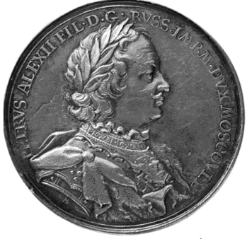
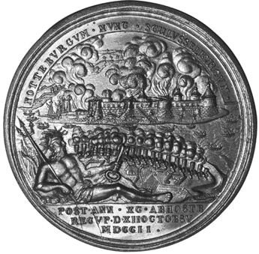
А)
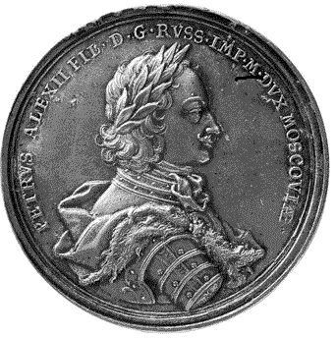
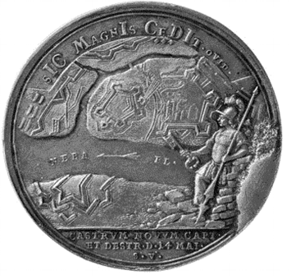
Б)

1. Назовите войну, событиям которой посвящены данные медали.
2. Назовите каждое из событий, которым посвящены приведенные медали.
3. Укажите две любые другие битвы данной войны.
4. Назовите два итога этой войны для России.

Ответ:

Всего за задание 8 баллов.

